RAPPORT DE PROJET

Détection d’anomalies météorologiques
par One-Class SVM
Machine Learning non supervisé • Python • Scikit-learn
Rapport technique présentant le contexte, les objectifs, les données, la méthodologie, les résultats obtenus et l’interprétation des visualisations.

1. Contexte et problématique
Les stations météorologiques enregistrent de nombreuses mesures : température, humidité, pression atmosphérique, vitesse du vent et visibilité. Certaines observations peuvent s’écarter du comportement généralement rencontré. Ces écarts peuvent être liés à une situation météorologique inhabituelle, à un changement rapide des conditions ou à un problème de mesure.
La problématique du projet est la suivante : comment repérer automatiquement des observations météorologiques atypiques à partir de données historiques, sans disposer d’étiquettes indiquant à l’avance quelles observations sont anormales ?

2. Objectifs
- Explorer un jeu de données météorologiques réel et comprendre ses variables.
- Nettoyer les données et préparer les variables numériques.
- Appliquer un algorithme de détection non supervisée : One-Class SVM.
- Repérer les observations atypiques dans une période de test ultérieure.
- Visualiser les résultats et discuter les limites de l’approche.

3. Jeu de données
Le fichier weatherHistory.csv contient initialement 96 453 lignes et 12 colonnes. Il couvre des observations allant de décembre 2005 à septembre 2016, avec une fréquence généralement horaire. Après conversion des dates, suppression des dates invalides et suppression des horodatages dupliqués, 96 429 observations sont conservées.
Variable | Signification | Unité / format
Temperature (C) | Température de l’air | °C
Apparent Temperature (C) | Température ressentie | °C
Humidity | Humidité relative | 0 à 1
Wind Speed (km/h) | Vitesse du vent | km/h
Visibility (km) | Visibilité | km
Pressure (millibars) | Pression atmosphérique | millibars
Formatted Date | Date et heure de mesure | horodatage
La colonne Precip Type comporte 517 valeurs manquantes, mais elle n’est pas utilisée par le modèle. La pression atmosphérique contient 1 288 valeurs égales à zéro ; elles sont considérées comme manquantes, car une pression nulle n’est pas une mesure météorologique plausible dans ce contexte.

4. Méthodologie

4.1 Prétraitement
Les dates sont converties au format temporel, puis les observations sont triées chronologiquement. Les valeurs de pression égales à zéro sont remplacées par des valeurs manquantes. Les valeurs manquantes des variables numériques sont ensuite remplacées par la médiane calculée sur la période d’apprentissage.
Les six variables numériques retenues sont standardisées avec StandardScaler. L’imputation et la standardisation sont ajustées uniquement sur les données d’apprentissage, puis appliquées aux données de test. Cette précaution évite d’utiliser des informations du futur pendant l’apprentissage.

4.2 Séparation apprentissage / test
Les données sont séparées dans l’ordre chronologique : les premières 80 % servent à l’apprentissage (77 143 observations) et les dernières 20 % au test (19 286 observations). Pour limiter le coût de calcul du noyau RBF, le modèle est ajusté sur un échantillon aléatoire de 6 000 observations de la période d’apprentissage.

4.3 Principe du One-Class SVM
Le One-Class SVM est un algorithme non supervisé qui apprend une frontière autour d’une région représentative des observations d’apprentissage. Une nouvelle observation située dans la région acceptée est classée normale (1). Une observation située à l’extérieur est signalée comme atypique (-1). Le noyau RBF permet une frontière non linéaire.
Configuration utilisée : kernel='rbf', nu=0.05 et gamma='scale'. Le paramètre nu contrôle notamment une borne liée à la proportion d’observations rejetées à l’apprentissage ; il ne fixe pas directement le taux d’anomalies observé sur le test.

5. Résultats obtenus
Sur les 19 286 observations de la période de test le modèle a classé 17 526 observations comme normales et 1 760 comme atypiques soit 9.13 % d’anomalies détectées. Ces chiffres décrivent la sortie de cette configuration du modèle ; ils ne représentent pas un taux d’erreur ou une exactitude.
Indicateur | Résultat
Observations préparées | 96 429
Apprentissage chronologique | 77 143
Échantillon ajusté par le SVM | 6 000
Observations de test | 19 286
Classées normales | 17 526
Anomalies détectées | 1 760
Taux d’anomalies sur le test | 9.13 %

6. Analyse et interprétation des courbes
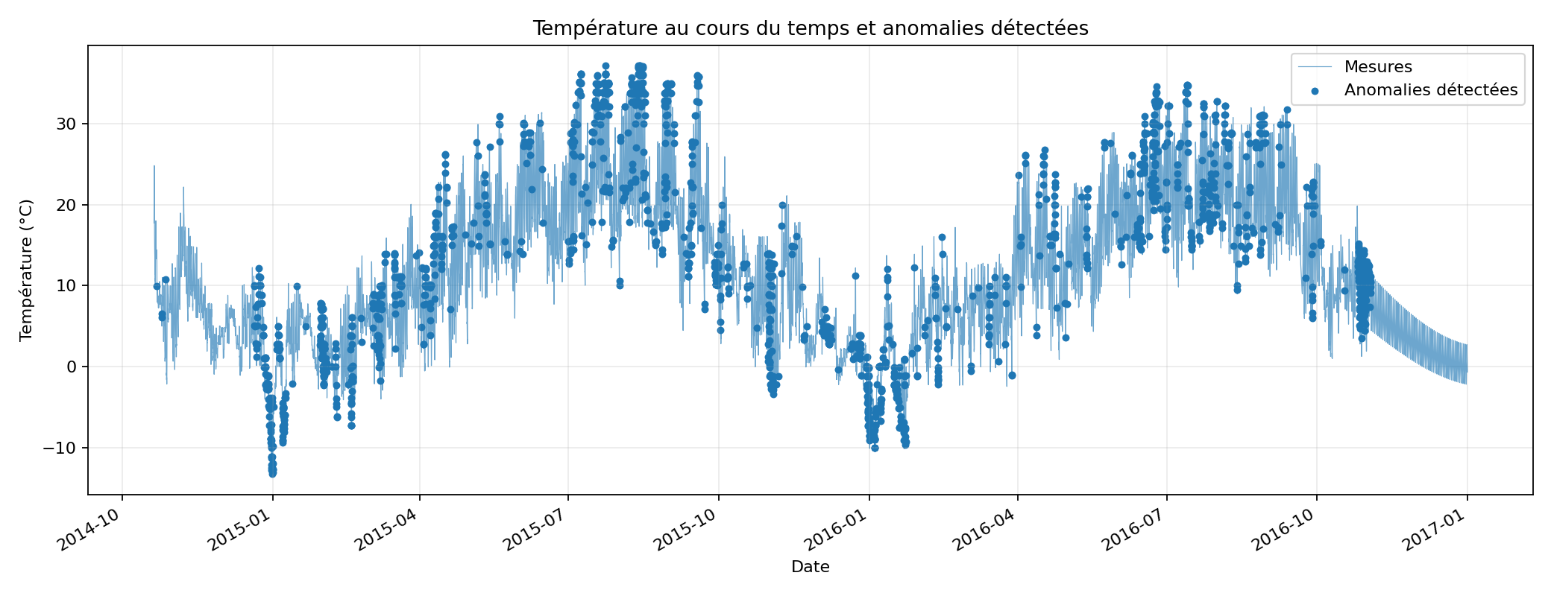
Figure 1 — Évolution temporelle de la température et observations signalées.
Lecture : l’axe horizontal représente le temps et l’axe vertical la température en °C. Les marqueurs mis en évidence correspondent aux observations que le modèle a rejetées. Le graphique sert à localiser les périodes atypiques. Une anomalie peut toutefois être liée à une combinaison de variables, et pas uniquement à une température extrême.
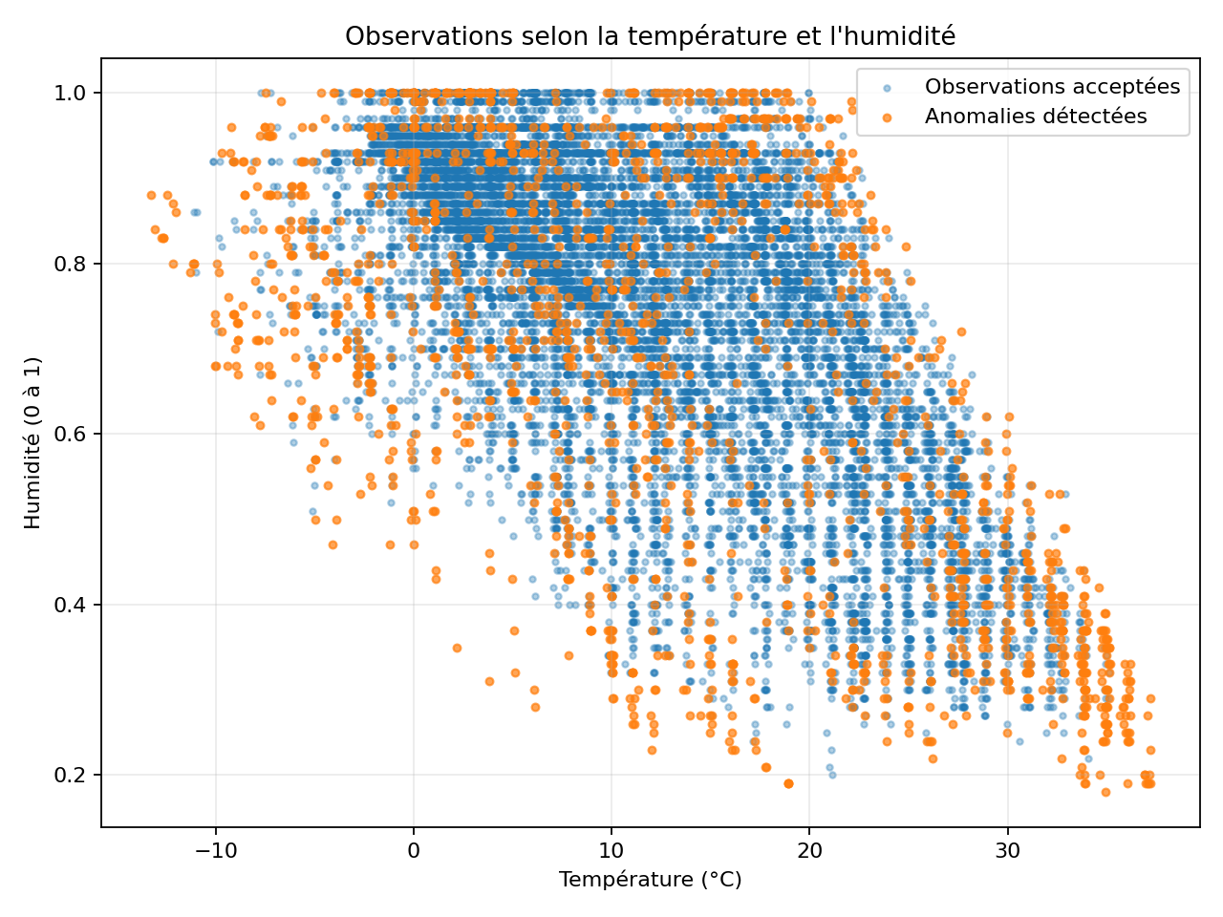
Figure 2 — Projection des observations selon la température et l’humidité.
Lecture : chaque point représente une observation de test. Les deux groupes distinguent les observations acceptées et celles détectées comme atypiques. Le nuage permet de voir si les anomalies se concentrent dans certaines zones du plan température-humidité. Attention : le modèle utilise six variables ; cette projection en deux dimensions ne montre donc pas toute la frontière de décision multidimensionnelle.
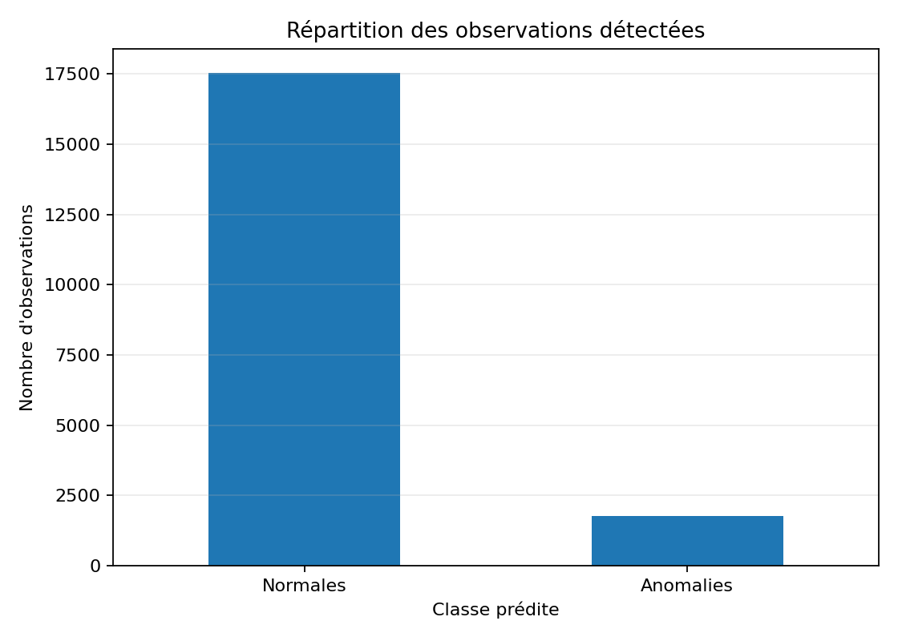
Figure 3 — Nombre d’observations normales et atypiques.
Lecture : ce graphique compare les 17 526 observations acceptées aux 1 760 anomalies détectées. Le taux de 9.13 % correspond à la proportion d’observations signalées sur la période de test. Il dépend des données et des paramètres du modèle ; il ne constitue pas une mesure de précision.
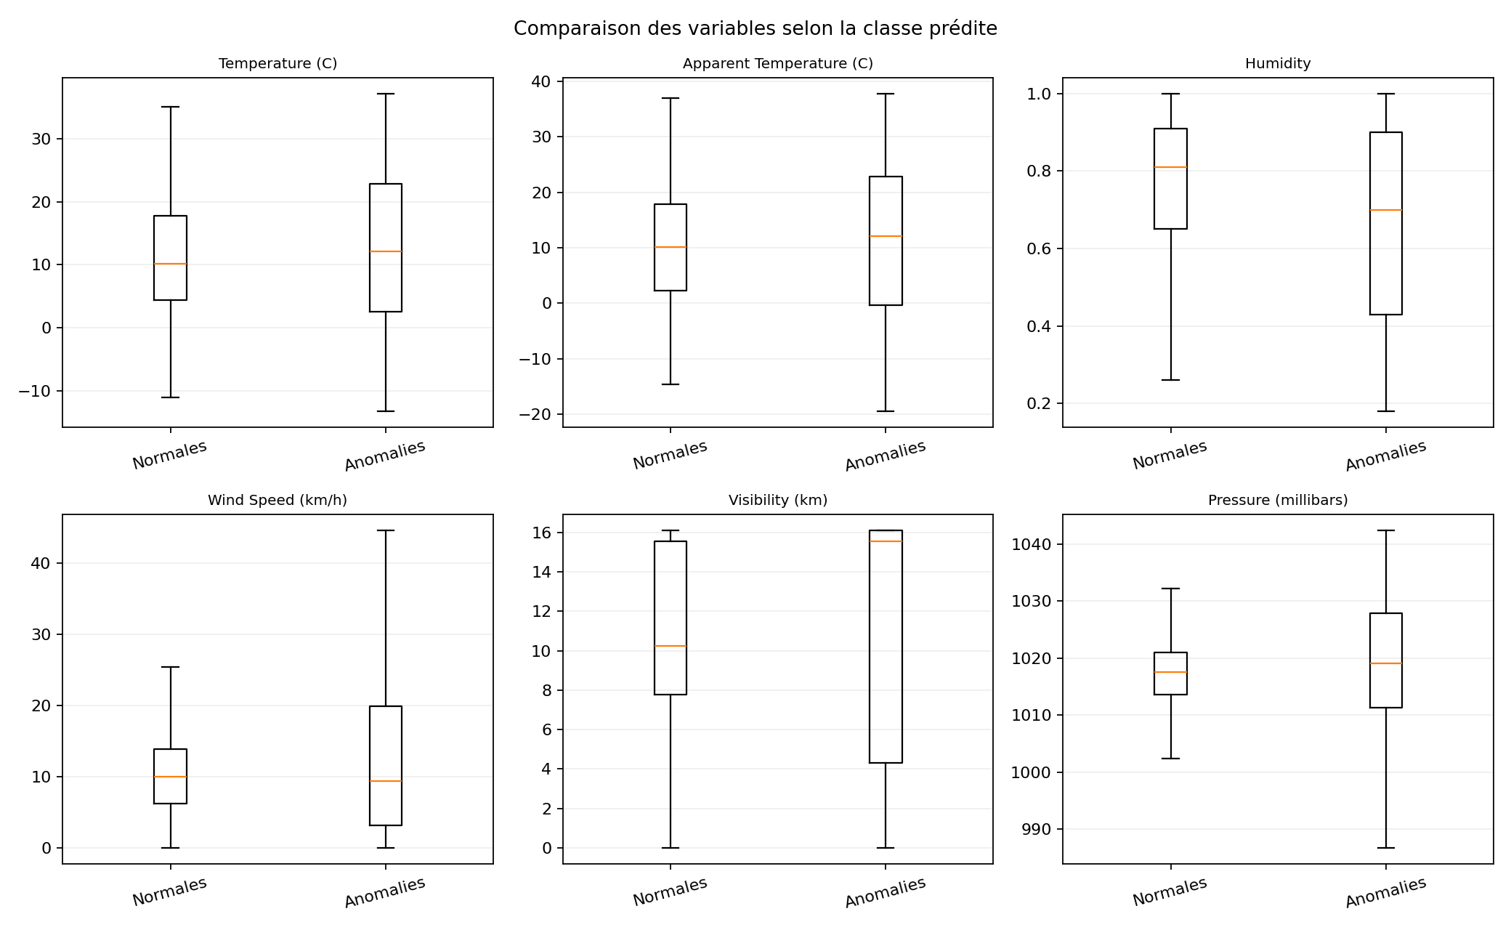
Figure 4 — Comparaison des distributions des variables.
Lecture : chaque boîte résume la distribution d’une variable pour les observations acceptées et atypiques. La ligne centrale indique la médiane ; la boîte représente l’intervalle interquartile. Des différences entre les groupes suggèrent quelles variables sont associées aux observations signalées. Elles ne prouvent pas qu’une variable cause l’anomalie, car le modèle prend en compte plusieurs variables simultanément.

7. Discussion et limites
Le modèle signale des observations qui s’écartent du comportement appris, mais il ne sait pas si ces observations correspondent à une erreur de capteur, à un phénomène rare ou à une situation météorologique exceptionnelle. Le jeu de données ne contient pas d’étiquettes de référence permettant de vérifier automatiquement chaque détection.
Le résultat dépend du choix des variables, de la période d’apprentissage, de la taille de l’échantillon utilisé pour ajuster le SVM et des paramètres nu et gamma. La saisonnalité peut également influencer la notion de comportement habituel. Enfin, le sous-échantillonnage à 6 000 observations rend le calcul plus accessible, mais peut ne pas représenter toutes les situations présentes dans les données d’apprentissage.

8. Perspectives
- Comparer plusieurs valeurs de nu et de gamma.
- Comparer One-Class SVM à Isolation Forest et Local Outlier Factor.
- Étudier les résultats séparément par saison.
- Injecter des anomalies artificielles connues dans une copie du jeu de test pour réaliser une évaluation contrôlée.
- Développer une interface de visualisation pour explorer les observations signalées.

9. Conclusion
Ce projet met en œuvre une chaîne de traitement de données météorologiques allant de l’exploration du CSV à la détection non supervisée avec One-Class SVM. L’expérience a signalé 1 760 observations atypiques sur 19 286 observations de test (9.13 %). La visualisation facilite leur localisation et leur comparaison avec les observations acceptées. Le résultat doit être considéré comme un outil de repérage et d’aide à l’analyse et non comme un diagnostic météorologique définitif.

10. Reproductibilité
Le projet est fourni avec les scripts Python, le fichier CSV, les figures générées, les fichiers de résultats et un fichier requirements.txt. Pour reproduire l’expérience, installer les dépendances avec « pip install -r requirements.txt », puis lancer « python run_project.py » depuis le dossier du projet.
Environnement de développement prévu : Python et Spyder. Le script peut également être exécuté depuis un terminal disposant des bibliothèques listées.

